|  |  |
| --- | --- |
| Formato de seguimiento y reporte Éxito | |
| Tipo: Exitoso | |
| No. Caso de Prueba | CP_021 |
| Ciclo | 1 |
| Descripción | Validar que, estando ubicados en recuperar contraseña, se debe de ingresar un correo electrónico valido, y el aplicativo debe de informar que la operación se realizó con éxito y debe de estar la contraseña en el email entregado previamente. |
| Funcionalidad | Olvido de contraseña - Ingresar a recuperar contraseña. |
| Datos de la Prueba | No aplica |
| Resultado | Exitoso |
| Fecha Ejecución | **17/05/2020** |
| Analista de Calidad | Edison Alberto Correa Berrio |
| Sprint No. | 1 |

**Prerrequisitos**

Tener permisos de ingreso al aplicativo.  
Los escenarios de pruebas debe de estar en perfecto funcionamiento.

Debe de existir conexión a Internet para realizar las validaciones correspondientes.

**Evidencias.**

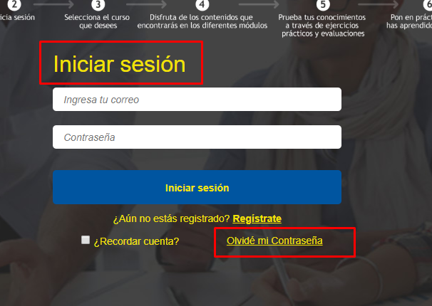

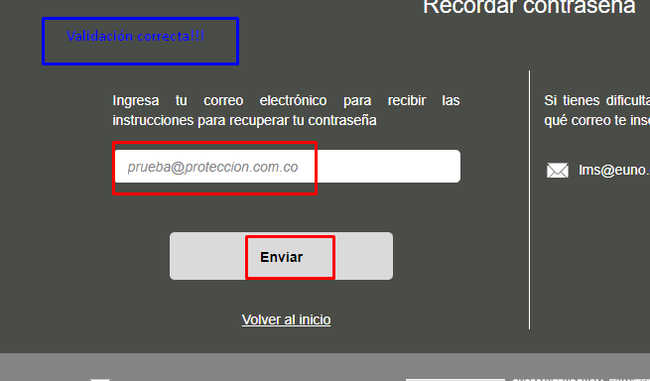

Nota: para este ejemplo asumimos que funciona, ya que se necesitan correos validos para realizar esta prueba

Validación correcta!!!